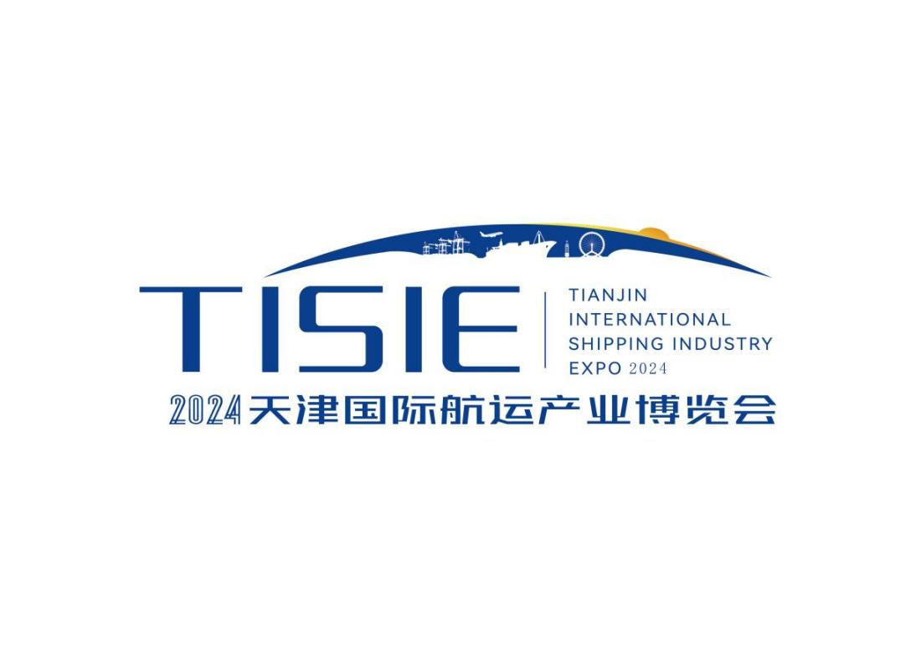

**2024天津国际航运产业博览会**

**航通天下 运行未来**

**2024年7月11-13日** **国家会展中心（天津）二期**

**主办单位**

天津市交通运输委员会

天津市商务局

天津市发展和改革委员会

天津市人民政府外事办公室

天津市滨海新区人民政府

中国航海学会

中国船东协会

中国船舶工业行业协会

中国国际货运代理协会

**协办单位**

天津港集团

中国港口协会

天津邮轮游艇协会

中国民用机场协会

中国航空器拥有者及驾驶员协会

天津市国际货运代理与物流供应链行业协会

中国钢铁工业协会

中国矿业联合会

天津港股份有限公司

**承办单位**

天津振威国际会展集团股份有限公司

**展会概况**

航运是经济社会发展的重要基础，也是国际贸易的重要桥梁和纽带。根据国际海事组织数据，航运行业在全球贸易中占比超过80％。习近平总书记在天津港考察时强调“经济要发展，国家要强大，交通特别是海运首先要强起来。”

为深入贯彻落实习近平总书记重要指示精神，2023年11月16日—18日，2023天津国际航运产业博览会成功举办。展会总展览面积50000平方米，设置七大展区，来自22个国家和地区的400余家航运领域龙头企业、上市公司、世界知名港口参展。现场共计吸引60000人次专业观众参观、洽谈，成果丰硕。

2024年是新中国成立75周年，2024年7月11日是第20个中国航海日。为进一步推动世界一流绿色智慧枢纽港口建设，打造全国乃至世界最具规模、最富影响力的航运领域行业盛会和合作交流平台，更好地展示中国航运产业发展成果和全球航运产业未来发展方向，2024天津国际航运产业博览会将于2024年7月11-13日，在国家会展中心（天津）与第20个中国航海日活动同期举办。通过高端论坛、盛大展览、成果发布、专业会议、展洽交流等内容，助力天津打造国内国际双循环战略支点。

我们诚邀相关领域企业和各界人士参加本次展会，期待与您相聚津门，共襄航运产业盛会！

**一、展会亮点**

**（一）50000㎡、9大展区、500余家展商**

**引领全球航运产业发展“风向标”**

本届展会展览面积达50,000平方米，共设置“国际港口展区、国际船东展区、港航装备展区、国际货代展区、航运服务展区、航运物流展区、航空货运展区、航运商旅展区、港产城融合发展成就展区”9大展区，将邀请全球航运及配套产业链上下游世界500强、上市公司、行业龙头等超500家企业参展参会。通过高端论坛、盛大展览、成果发布、专业会议、展洽交流等内容，引领全球航运产业发展“风向标”。

**（二）设置“1+7+N”会展模式**

**打造全球航运产业发展“会客厅”**

本届展会同期将举办1场开幕式，7场航运专业会议，N场同期配套活动，打造全球航运产业发展“会客厅”。7场航运专业会议包括：全国港口负责人圆桌会、海事仲裁大会、2024年度中国国际货代物流行业高质量发展洽谈会暨中国国际货代物流行业发展蓝皮书（2023）发布会、海洋经济发展大会、航运发展会议、国际邮轮展游及圆桌会议、京津冀机场群发展研讨会。展会同期还将举办招商引资推介活动、津城航运服务聚集区推介活动、现场签约、企业和产品推介等多场配套活动。届时，将邀请政府领导、专家院士、名企高管、知名媒体等嘉宾围绕航海、海运、港口、海事产业多领域的深入交流，共话产业未来发展新趋势。

**（三）布局和优化生态圈 发挥产业"助推器"作用**

本届展会邀请行业头部企业、国内外上下游关联企业、产业服务企业参展。邀请国内外各级政府、团组及投融资机构举办各类活动，促成产业对接和成果转化，助力产业结构优化升级，助推产业高质量发展。

2023航运展知名展商有中远海运集团、国家能源集团、中国海油、中国交建、中集、国航远洋、中国船级社、大疆、天津港、广州港、河北港、华为、中船海西重机、海尔、徐工、中铁十四局、中国重汽、京东、顺丰、中欧铁运物流集团、陕汽、杭叉、比亚迪、吉利、俄罗斯船级社、博迈科、松下、施耐德、丹佛斯、西门子、培瓦克、丰田、托马斯米勒等。

**（四）60000人次专业观众齐聚**

**共创新商机、促进新合作**

本届展会依托专业数据库，将精准定向宣发邀约，不间断邀请国内外采购商及专业观众参观展会，将展会动态精细化、实时化传达至目标受众人群，筛选高质量采购商与参展商实现精准的商贸对接，帮助供采双方精确找到“连接点”，共创新商机、促进新合作。2024天津国际航运产业博览会预计将有来自北京、天津、河北、上海、山东以及华中地区、华南地区等30多个省市，以及来自国外的60000余人次专业观众到场参观，专业参观团预计将超过50个。

**（五）打造全媒体传播矩阵 发挥"扬声器”作用**

在展会品牌宣传上，充分利用中央级媒体、地方媒体、行业媒体、新媒体等平台，配合户外广告、道路交通广告等多种宣传形式，打造全媒体传播矩阵，全方位、多维立体，营造天津国际航运展氛围，占领关键制高点，形成品牌影响力。

媒体主要包括新华社、中央广播电视总台、中国新闻社、央广网、人民网等多家央媒，天津广播电视台、天津海河传媒中心、天津日报、津云新媒体、今晚报等多家天津本地媒体，中国水运报、中国水运网、中国远洋海运杂志、人民交通网、中国海事服务网、船海装备网、《船舶与海工》杂志、《中国船检》杂志、中国船舶与海洋工程网等多家行业媒体，以及微信订阅号、服务号、视频号等新（自）媒体平台和户外广告平台。通过充分整合媒体资源，挖掘展会宣传点，扩大展会品牌影响力、渗透力。

**二、展区规划**

1. **国际港口展区**

集中展示现代化港口最新成果、国际航线布局、港口智慧管理、节碳减排技术等。结合京津冀协同发展和“一带一路”国家战略，布设港口服务辐射中蒙俄经济走廊和内陆地区相关成果。

1. **国际船东展区**

集中展示航运企业的优质航线、特殊装备、绿色能源替代、供应链管理系统等。

1. **港航装备展区**

集中展示港航建设、船舶制造及港口机械领域最新技术成果，以及新能源动力船舶、特种船舶、海工装备、新能源设备和配套操作系统等。

1. **国际货代展区**

集中展示全球物流市场动态与合作交流，最新的服务及贸易创新成果，推动互联网新经济、数字技术和货代行业深度融合。

1. **航运服务展区**

集中展示航运金融与保险、航运信息与通信、航运教育与培训、航运法律与咨询等航运产业的配套服务和周边衍生产品。

1. **航运物流展区**

集中展示城市快递、绿色仓储、智能分拨、无人配送、定制化物流解决方案及多式联运等创新管理模式和技术。

1. **航空货运展区**

集中展示航空运输领域的创新技术和产业服务，包括航空管理系统、机场调度系统、飞机零部件、航空产品模型、无人机产品及客货航线服务等。

1. **航运商旅展区**

集中展示保税商品、冷链商品、邮轮游艇帆船等。

1. **港产城融合发展成就展区**

集中展示天津港产城融合发展成果，宣传港产城政策，突出适港经济产业图谱，推介天津营商环境和优质天津企业。展示香港、大连、青岛等港产城融合优质城市，展望国内国际双循环前景。

**组织单位：天津振威国际会展集团股份有限公司**

**北京振威展览有限公司**

地 址：北京市通州区经海五路1号院国际企业大道13号楼振威展览大厦

电 话：010-56176946